Robot NAO

Cheville

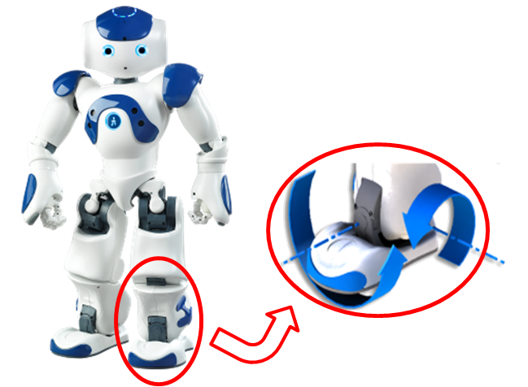 | 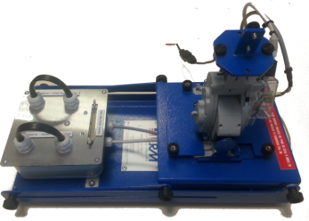 | 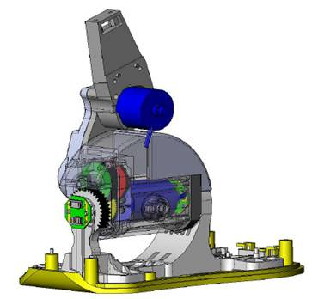
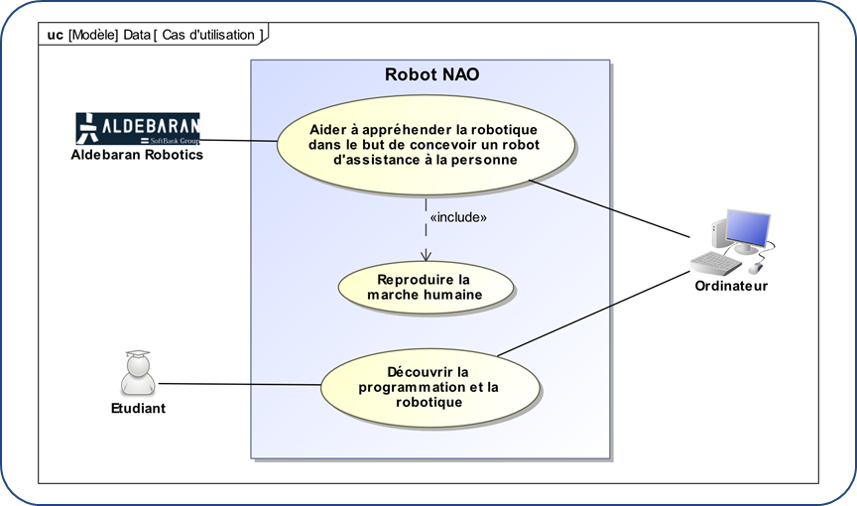
Préparation Aux Épreuves Orales De La Filière PSI
Le robot NAO a été développé par la société Aldebaran afin de créer un prototype de robot humanoïde. L’objectif final de cette entreprise est de proposer aux clients des robots d’aide à la personne. Une autre finalité d’Aldebaran est de proposer aux enseignants et aux universitaires un support pour enseigner la robotique aux étudiants.
Cinématiquement et dynamiquement, le robot doit être capable de se déplacer plus ou moins rapidement, et de se relever. On s’intéresse ici à la modélisation de la cheville dans le cadre de la marche du robot.
Problématique :
On s’intéresse ici à la marche de NA0 et en particulier au fonctionnement de l’ensemble pied – cheville – tibia qui sera nommé « cheville NAO ». Pour cela on dispose d’un système didactisé et de son modèle multiphysique.  L’asservissement de la cheville permet-il de satisfaire les performances attendues ? | 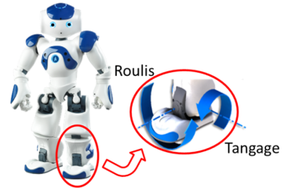
Pour répondre à cette question, on souhaite disposer d’un modèle permettant de minimiser le nombre d’essais à réaliser sur le système.

Mise en service de la cheville du robot NAO – 30 minutes

Expérimenter et analyser | Activité 1  - Prendre connaissance de la Fiche 1 (Présentation générale).  - Prendre connaissance de la Fiche 2 (Mise en œuvre de la cheville NAO).  - Proposer un schéma cinématique minimal du système.

Expérimenter et analyser | Activité 2  - Réaliser deux essais dans les conditions suivantes (Fiche 3)  - Type d’asservissement : Commande moteur PWM  - Tangage :  - Échelon  - Consigne à 30 (essai 1) puis 60 (essai 2)  - Roulis  - Aucune consigne  - Observer les courbes de vitesse (fréquence tangage).  - Expliciter le type d’essai réalisé lors d’un essai en « PWM ».

Chaine fonctionnelle – 40 minutes

Expérimenter et analyser | Activité 1  - Etablir la chaîne fonctionnelle de la cheville du robot NAO.  - Donner les grandeurs nécessaires au fonctionnement du système réel. Donner les grandeurs mesurées et celles qui sont calculées.  - Préciser le fonctionnement des capteurs angulaires. Leur résolution est-elle en accord avec l’exigence 2.2.1 ?

Modélisation de la cheville du robot NAO – 90 minutes

0bjectif | En vue de pouvoir corriger le comportement, du système, il est nécessaire de disposer d’un modèle de comportement du système. Dans le cadre de ce TP, nous allons commencer par établir un modèle fréquentiel de la boucle ouverte.

Modéliser | Activité 1  - Proposer, sous forme de schéma-bloc, une modélisation du mouvement de tangage de la cheville (on attend ici uniquement le nom des constituants dans un schéma-bloc).

Expérimenter & Modéliser | Activité 2  - On se place dans la configuration suivante :  - Mouvement de tangage, boucle ouverte  - Correcteur : $K_{p}=500$, $K_{i}=0$, $K_{d}=0$.  - Pour réaliser un diagramme de Bode, il est nécessaire de piloter le système avec un sinus. Pour une amplitude de 10° et en faisant varier la période de 2 à 0,05 s, mesurer :  - le déphasage du signal mesuré par rapport au signal de consigne ;  - l’amplitude crête çà crête du signal mesuré.  - A partir des informations mesurées, tracer le diagramme de Bode du mouvement de la cheville en BO (sur Excel ou Python).

Modéliser & Expérimenter | Activité 3  - Proposer un modèle de comportement (Fonction de transfert) du la Boucle ouverte du système à partir du diagramme de Bode.

Modéliser & Expérimenter | Activité 4  - En utilisant le modèle précédent, déterminer le gain à la limite de la stabilité.  - Vérifier ce résultat expérimentalement.

Analyser & Expérimenter | Activité 5  - Réaliser le schéma-bloc du système à l’aide de la fonction de transfert établie (à la main, avec Matlab-Simulink ou avec Scilab-Xcos).  - Comparer les performances du système en boucle fermée pour un échelon du 10° en utilisant le modèle et le système. Conclure.

Synthèse | - Réaliser une synthèse dans le but d’une préparation orale  Pour XENS – CCINP – Centrale :  - Donner l’objectif des activités.  - Présenter les points clés de la modélisation.  - Présenter le protocole expérimental.  - Présenter la courbe illustrant les résultats expérimentaux et ceux de la résolution.  - Analyser les écarts.  Pour CCMP :  - Synthétiser les points précédents sur un compte rendu.  - Imprimer le graphe où les courbes sont superposées.

